Apresentação do Projeto (Etapa 1)

Unidade Curricular

HuntingJob

**Nº do grupo: C**

Elementos do grupo:

Nº: 2211892 Nome: Tomás Jerónimo

Nº: 2190769 Nome: Pedro Monteiro

Torres Vedras, *novembro 2022*

Conta Github partilhada: https://github.com/TomasHJeronimo/ProjetoAMSI

Conta Jira partilhada: https://metodologiassoftware.atlassian.net/jira/software/projects/HPT/boards/2/roadmap?shared=&atlOrigin=eyJpIjoiNWE2OTdlZTZkZTg1NGM4ZWJjMjU4ZThlYmJiYjFiNjIiLCJwIjoiaiJ9

Índice

Introdução 3

1. Contextualização do projeto 4

1.1. Contexto da aplicação 4

1.2. Objetivos 4

2. Requisitos 4

2.1. Opções e Ideias 4

2.2. Justificação das Opções/Ideias 4

2.3. Mockups da aplicação 4

3. Planeamento 4

3.1. Tarefas a realizar 4

3.2. Calendarização e distribuição 5

4. Dificuldades e Soluções 5

4.1. Apresentação de dificuldades esperadas 5

4.2. Propostas de soluções 5

Conclusão 6

# Introdução

Este documento tem como objetivo apresentar a Ideia do projeto HuntingJobs focando maioritariamente na componente Android no âmbito da disciplina de “Acesso Móvel a Sistemas de Informação”.

O projeto procura facilitar a oferta e procura de emprego através de um website, e uma aplicação mobile.

Na aplicação mobile o utilizador irá ter acesso a todas as ofertas, podendo filtrar as ofertas por categoria, poderá também adicionar ofertas aos seus favoritos para mais tarde verificar a disponiblidade.

# Contextualização do projeto

## Contexto da aplicação

O projeto tem como objetivo o desenvolvimento de uma aplicação que facilite a procura e oferta de emprego aos utilizadores

Os utilizadores podem criar uma conta e consultar todas as ofertas de emprego disponíveis. Podem também filtrar estas ofertas por categoria facilitando assim a procura.

Os utilizadores interessados em criar ofertas de emprego, terão que registar a sua empresa primeiro. Depois da empresa registada podem criar anúncios de emprego.

O projeto é constituído por 3 partes, a aplicação móvel, o website e a API.

Na aplicação móvel é pretendido algo mais pessoal e direcionado ao utilizador, permitindo ao utilizador ver e filtrar as ofertas, consultar os seus posts favoritos e também o estado das suas candidaturas (Em revisão, Rejeitada, Aceite).

## Objetivos

O objetivo da aplicação é facilitar a procura e oferta de emprego no mercado de trabalho, permitindo aos utilizadores procurar facilmente empregos que lhes possam interessar e com a opção de filtrar por categorias.

O projeto tem também como objetivo facilitar ás empresas a procura de candidatos para uma vaga de emprego disponível.

# Requisitos

## Opções e Ideias

Como opções e ideias:

* O sistema deve permitir que o utilizador faça login com o seu Nome/Email e Password;
* O sistema deve permitir que o utilizador se consiga registar na aplicação;
* O sistema deve permitir que o utilizador, com empresas associadas à sua conta, possa criar posts com oferta de trabalho, podendo também alterar e apagar o mesmo;
* O sistema deve permitir ao utilizador candidatar-se a uma vaga de emprego;
* O sistema deve permitir ao utilizador visualizar todos os posts de oferta de emprego, com a opção de filtrar os mesmos;
* O sistema deve permitir aos utilizadores adicionar posts de oferta de emprego a favoritos;
* O sistema deve permitir ao utilizador uma forma de aceder aos favoritos, podendo também alterar e consultar os mesmos;

## Justificação das Opções/Ideias

Os pontos presentes no ponto 2.1 Opções e Ideias são, na nossa opinião, as ideais principais e mais fundamentais para a execução do nosso projeto para que seja um sistema de fácil utilização e ao mesmo tempo completo. Considerando que as ideias no ponto anterior referidas podem sofrer algumas alterações, sendo também possível acrescentar algumas ideias à lista anteriormente referida.

## Mockups da aplicação

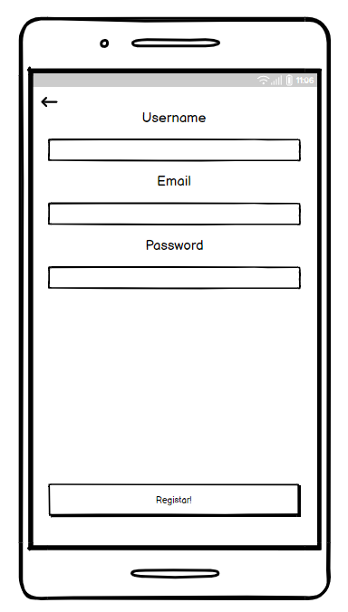

Figura -Wireframe/Mockup do ecrã de registo da aplicação móvel

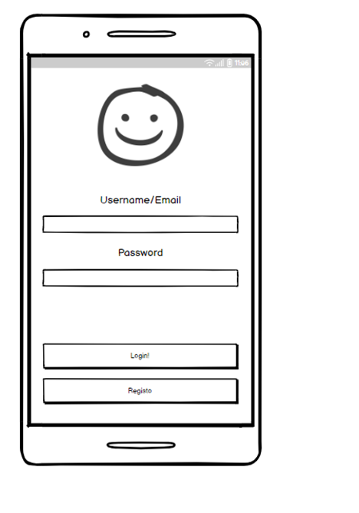

Figura -Wireframe/Mockup do ecrã de login da aplicação móvel

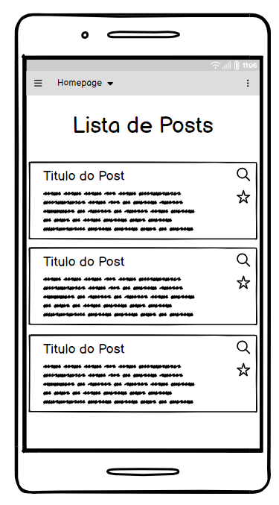

Figura -Wireframe/Mockup do ecrã do ecrã inicial da aplicação móvel

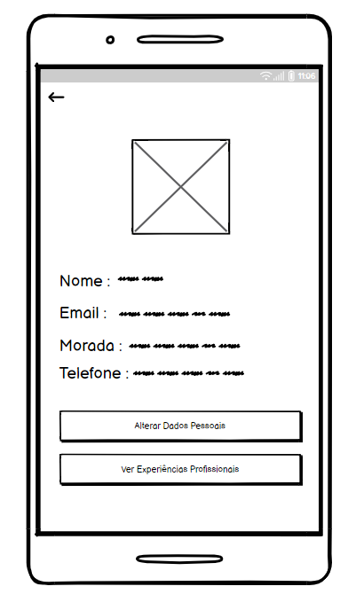

Figura -Wireframe/Mockup do ecrã do perfil do utilizador da aplicação móvel

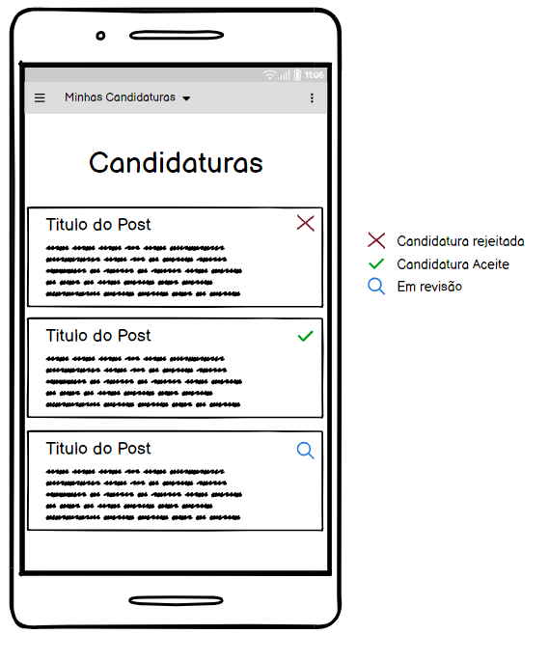

Figura 5- Wireframe/Mockup do ecrã da lista de candituras da aplicação móvel

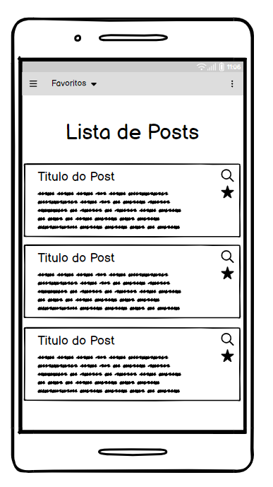

Figura 6- Wireframe/Mockup do ecrã dos favoritos da aplicação móvel

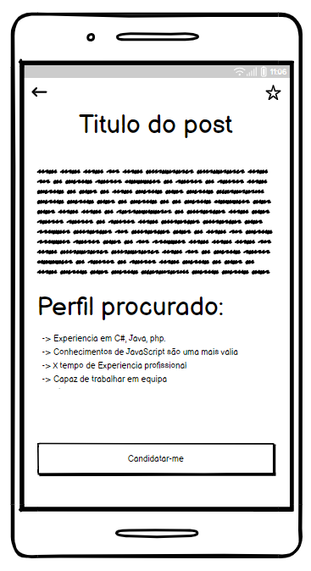

Figura 7 -Wireframe/Mockup do ecrã do anúncio da aplicação móvel

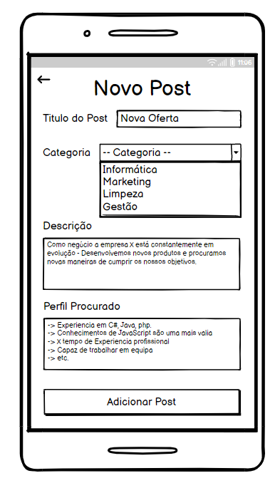

Figura - Wireframe/Mockup do ecrã da criação de uma nova publicação da aplicação móvel

# Planeamento

## Tarefas a realizar

* Login/Registo
* Conectar a aplicação á API.
* Desenvolvimento da Página Inicial com as ofertas de emprego.
* Desenvolvimento da Página de uma Oferta.
* Desenvolvimento da funcionalidade que permite ao utilizador candidatar-se a uma vaga de emrpego através da página da oferta.
* Desenvolvimento da funcionalidade que permite ao utilizador adicionar uma oferta aos favoritos.
* Dsenvolvimento da Página da área privada do utilizador.
* Desenvolvimento da funcionalidade que permite ao utilizador alterar os seus dados pessoais.
* Desenvolvimento da funcionalidade que permite ao utilizador registar uma nova empresa
* Desenvolvimento da página com todas as empresas associadas ao utilizador.
* Desenvolvimento da funcionalidade que permite o utilizador alterar os dados de uma empresa.

## Calendarização e distribuição

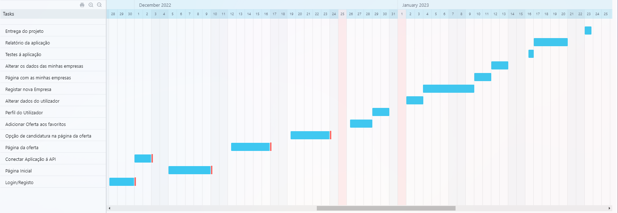

• Login/Registo – 28/11/2022 - 30/11/2022

• Conectar a aplicação á API. – 1/12/2022 – 2/12/2022

• Desenvolvimento da Página Inicial com as ofertas de emprego. – 5/12/2022 – 9/12/2022

• Desenvolvimento da Página de uma Oferta. – 12/12/2022 – 15/12/2022

• Desenvolvimento da funcionalidade que permite ao utilizador candidatar-se a uma vaga de emprego através da página da oferta. – 19/12/2022 – 23/12/2022

• Desenvolvimento da funcionalidade que permite ao utilizador adicionar uma oferta aos favoritos. – 26/12/2022 – 28/12/2022

• Desenvolvimento da Página da área privada do utilizador. -29/12/2022 – 30/12/2022

• Desenvolvimento da funcionalidade que permite ao utilizador alterar os seus dados pessoais. – 2/01/2023 – 3/01/2023

• Desenvolvimento da funcionalidade que permite ao utilizador registar uma nova empresa. – 4/01/2023 – 9/01/2023

• Desenvolvimento da página com todas as empresas associadas ao utilizador. – 10/01/2023 – 11/01/2023

• Desenvolvimento da funcionalidade que permite o utilizador alterar os dados de uma empresa. – 12/01/2023 – 13/01/2023

• Relatório do projeto – 17/01/2023 – 20/01/2023

• Entrega – 23/01/2023

# Dificuldades e Soluções

## Apresentação de dificuldades esperadas

* + - 1. Desenvolver as tarefas dentro do espaço de tempo estipulado.
      2. Conectar a aplicação á API.
      3. Desenvolver um projeto que foi inicialmente organizado para 3 alunos, que vai ter de ser desenvolvido por apenas 2.

## Propostas de soluções

* + - 1. Como proposta para solucionar esta dificuldade o grupo vai se orientar a partir da plataforma Jira para melhorar a organização e eficiência.
      2. Como proposta para solucionar esta aplicação o grupo irá usar o projeto desenvolvido na aula como exemplo.
      3. Dedicar mais tempo na realização do projeto para compensar pela perca de um elemento.

# Conclusão

Resumindo, esta aplicação apresenta uma solução para a procura de emprego no mercado de trabalho e também facilita o trabalho das empresas quando necessitam de candidatos para uma vaga de emprego.

Esta aplicação permite ao utilizador uma pesquisa rápida, simples e com a possiblidade de contactar a empresa através dos dados apresentados no perfil da mesma.

As empresas podem consultar os perfis dos utilizadores e as suas experiências profissionais, para depois escolher o candidato que mais lhe agrade para a vaga de emprego.

Na realização deste documento concluimos que as nossas tarefas e ideias necessitavam de ser melhor organizadas para que o desenvolvimento da aplicação seja linear e sem interrupções ou contra-tempos inesperados em relação á logica das funcionalidades.

Fontes